HISTÓRIA

QUESTÃO 01 (Espcex (Aman)

O Mundo Feudal baseava-se em uma sociedade rigidamente hierarquizada, na qual os indivíduos encontravam-se subordinados uns aos outros por laços de dependência pessoal. Havia uma grande massa de camponeses presos à terra, que viviam sob o domínio dos senhores feudais e que se dividiam em dois grupos com características particulares:

- Suseranos e vassalos
- Cavaleiros e soldados
- Servos e baixo clero
- Servos e camponeses
- Vilões e salteadores

QUESTÃO 02 (FUVEST-GV)

O sistema feudal caracterizava-se:

- pela inexistência do regime de propriedade da terra, predomínio da economia de comércio e organização da propriedade pública.
- pelo cultivo da terra por escravos com produção intensiva e grandes benefícios para os vassalos.
- pela aplicação do sistema assalariado e trabalho forçado dos vilões nas pequenas propriedades senhoriais.
- pela divisão da terra em pequenas propriedades e utilização de técnicas avançadas de cultivo.
- pela propriedade senhorial da terra, regime de trabalho servil e bases essencialmente agrárias.

QUESTÃO 03

"Em 1128, após o incêndio da cidade de Deutz o abade Rupert, teólogo apegado às tradições, logo viu nesse fato a cólera de Deus, castigando o local que se tornara centro de trocas e antro de infames mercadores e artífices."
(texto adaptado de J. Le Goff, A CIVILIZAÇÃO DO OCIDENTE MEDIEVAL)

No texto acima estão algumas das principais características de uma cidade medieval. Indique e analise as características das cidades medievais.

Leia o texto, relativo à vida de Godric de Finchale, que viveu na Europa do século XI.

[Godric] decidiu não seguir a vida de lavrador. (…) Aspirando à vida de mercador, começou a seguir o modo de vida do vendedor ambulante, aprendendo primeiro como ganhar em pequenos negócios e coisas de preços insignificantes; e então, sendo ainda um jovem, o seu espírito ousou a pouco e pouco comprar, vender e ganhar com coisas de maior preço. Primeiro viveu como um mercador ambulante por quatro anos, andando a pé e carregando fardos muito pequenos; depois (…) começou a lançar-se em viagens mais atrevidas e a ir por mar, junto à costa, até as terras estrangeiras que ficavam à volta. Negociou em mercadorias variadas e no meio destas ocupações aprendeu muito da sabedoria do mundo, (…) porque trabalhava não apenas como mercador, mas também como marinheiro. (…) Nas terras onde encontrava certas mercadorias raras e por isso mais preciosas, transportava-as para as partes onde eram menos familiares e cobiçadas pelos habitantes a preço de ouro. Fez desta maneira muitos lucros com todas as suas vendas e reuniu avultados bens com o suor do seu rosto, visto que vendia caro num lugar as mercadorias que tinha comprado noutro por um preço inferior.
(Fernanda Espinosa. Antologia de textos históricos medievais, 1972. Adaptado.)

QUESTÃO 04

Godric não seguiu a vida de lavrador. Em geral, quem cultivava as terras na Europa do século XI? Em quais condições?

QUESTÃO 05

Explique por que, nesse período, era possível que jovens como Godric não seguissem a vida de lavrador.

GEOGRAFIA

QUESTÃO 01

Analise as pirâmides etárias:

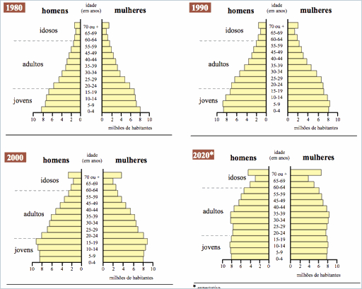

Assinale a alternativa correta.

- A população brasileira está tornando-se cada vez mais jovem.
- A população brasileira está envelhecendo ao longo dos anos.
- O número de idosos ultrapassará o de jovens até 2020.
- A estrutura etária da população pouco tem mudado ao longo dos anos.
- A população masculina predomina em relação à feminina.

QUESTÃO 02

Sobre a análise das pirâmides etárias, marque V para as proposições verdadeiras e F para as proposições falsas:

( ) O topo das pirâmides representa a população jovem.
( ) O corpo das pirâmides representa a população adulta.
( ) A base das pirâmides representa a população idosa.
( ) No eixo horizontal, as mulheres estão representadas à esquerda, e os homens à direita.
Assinale a alternativa correta:

- F, V, F, V.
- F, V, F, F.
- V, V, F, F.
- F, V, V, F.

QUESTÃO 03

Qual o principal objetivo do estudo das pirâmides etárias?

QUESTÃO 04

Qual a divisão horizontal da pirâmide etária? E descreva as características de cada uma.

QUESTÃO 05

Analise as pirâmides etárias presentes na primeira questão e explique a mudança ocorrida entre 1980 até 2020.

FILOSOFIA

QUESTÃO 01

Os sofistas tinham uma ideia muito específica sobre o conhecimento e a verdade. Eles achavam que é impossível se atingir uma verdade única e definitiva. Em outras palavras, eles defendiam a concepção de uma “verdade relativa”. Explique com suas palavras o que é uma “verdade relativa”.

QUESTÃO 02

Ao contrário dos sofistas, Sócrates defendia a possibilidade de se encontrar uma verdade definitiva. A concepção contrária da “verdade relativa” chamamos “verdade absoluta”. Explique com suas palavras o que é uma “verdade absoluta”.

QUESTÃO 03

Sócrates nada escreveu. Contudo, ele foi o maior símbolo da filosofia. Sua atividade era baseada no método dialético. O que significa dialética no sentido socrático?

QUESTÃO 04

Há uma concepção de conhecimento defendida pelos sofistas que defende a impossibilidade de se atingir uma resposta certa sobre determinado assunto. Qual o nome desta concepção?

- realismo
- idealismo
- ceticismo
- dialética
- mitologia

QUESTÃO 05

A finalidade da filosofia, segundo Sócrates, é buscar a verdade. Ele discutia vários temas – justiça, virtude, amizade, conhecimento, beleza, etc – e exigia que seus interlocutores buscassem o conceito de cada um desses temas. Ao exigir o conceito das coisas, Sócrates buscava:

- os aspectos acidentais
- os aspectos essenciais
- os aspectos retóricos
- os elementos mitológicos
- os aspectos negativos

